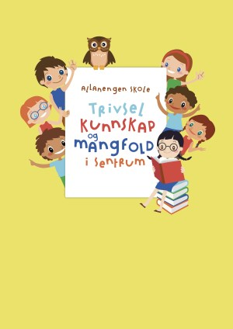
Ukeplan for Innføring 3, uke 42
Kyra, Isak, Anastasiia, Pedro, Hana,

Timeplan
Mandag  Monday  16.10 | 08.30-09.15  Oppstart:  Velkommen til Yilana og Leila  Ukeplan  Ukas ord | 09.30-11.00  Muntlig:  Gr.1 Lekser / lese  Gr.2 Lekser / lese | 11.30-13.00  Regning:  Måling
Tirsdag  Tuesday  17.10 | 08.30-09.15  Begreper:  Gr.1 Alfabetisering  Gr.2 Ukas begreper | 09.30-11.00  Gym:  Håndball | 11.30-13.00  Stasjonsarbeid:  Lese  Skrive  Aski Raski
Onsdag  Wednesday  18.10 | 08.30-09.15  Musikk:  Vi danser | 09.30-11.00  Lyd og lytte:  Gr.1 alfabetisering  Gr.2 muntlige oppg. | 11.30-13.00  Lese og skrive:  Barnekonvensjonen | 13.15 – 14.00  Leksehjelp  14.00 – 15.00  Kompis
Torsdag  Thursday  19.10 | 08.30-09.15  Muntlig:  Vaffelsalg | 09.30-11.00  Vafelsalg | 11.30-13.00  Regning:  Måling | 13.15 – 14.00  Fyfos  Fysisk aktivitet
Fredag  Friday  06.10 | 08.30-09.15  Grammatikk:  Repetisjon av uka | 09.30-11.00  Arbeidstime:  Norsk start! | 11.30-13.00  Kunst og håndverk:  Kollasj

Lekseplan
Til tirsdag | Les 15. min i boken din. | Gjør s. 65 i  Klar, ferdig Norsk. | Øv på ukas ord i lilla bok.
Til onsdag | Les 15. min i boken din. | Gjør s. 66 i  Klar, ferdig Norsk. | Øv på ukas ord i lilla bok.
Til torsdag | Les 15. min i boken din. | Gjør s. 67 i  Klar, ferdig Norsk. | Øv på ukas ord i lilla bok.
Til fredag | Les 15. min i boken din. | Gjør s. 69 i  Klar, ferdig Norsk. | Øv på ukas ord i lilla bok.
Månedens verdi | Vennskap
Mål | Jeg kan være en god venn, både med den som er lik og ulik meg. Jeg vil lære om andre kulturer og tør og bli kjent med barn fra andre land.
Månedens læringsstrategier | Tankekart

Ukas begrep
Ukas ord
Begreper
Han er mett.
Hun er sulten.
Han er tørst.
Sitronen er sur.
Honningen er søt.
Maten er sunn.
Maten er usunn.
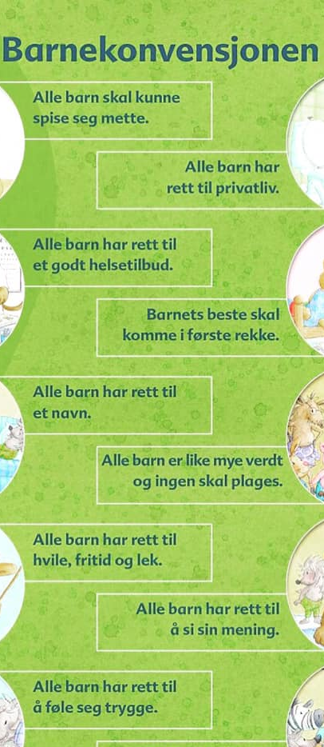

Frukt
En appelsin
En ananas
En banan
Druer
Et eple
En melon
Ei plomme
Ei pære
En sitron

Bær
Jordbær
Solbær
Rips
Kirsebær
Bringebær
Blåbær
Multer
Tyttebær
Bjørnebær

Beskjeder/info
Heisann.
Håper alle sammen har hatt en fin høstferie og er klar for noen lærerike måneder frem mot jul
Vi ønsker velkommen til to nye jenter fra Ukraina, som heter Yilana og Leila.
På torsdag skal vi selge vafler til inntekt for Tv-aksjonen, «La barn leve i fred».
Kontaktinfo
Epost  Oleanna.Joakimsen.Langaas@kristiansund.kommune.no  Tlf: 97189610 | Allanengen skoles hjemmeside  https://www.minskole.no/allanengen | Telefon sentralbord  71 57 55 50
Jeg har kontaktlærertime på tirsdager fra kl.08.30 – 09.15. Ta kontakt hvis dere lurer på noe. Tlf: 97189610

